Домашнее задание для 1 ОИИ от 30.01.21.

- Новый материал: тон, полутон.
Тон - это широкое расстояние между соседними звуками.
Полутон - это узкое расстояние между соседними звуками.

Обозначения:
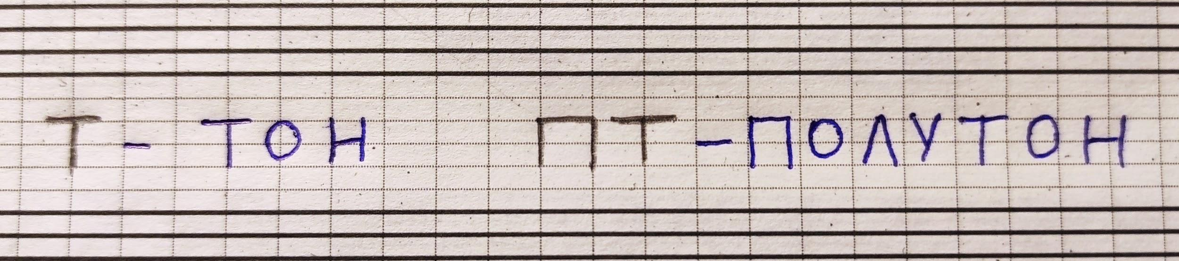

Расположение на белой части клавиатуры.
Тон находится между соседними белыми клавишами, где есть одна чëрная клавиша.
Полутон находится между соседними белыми клавишами, где нет чёрной клавиши.
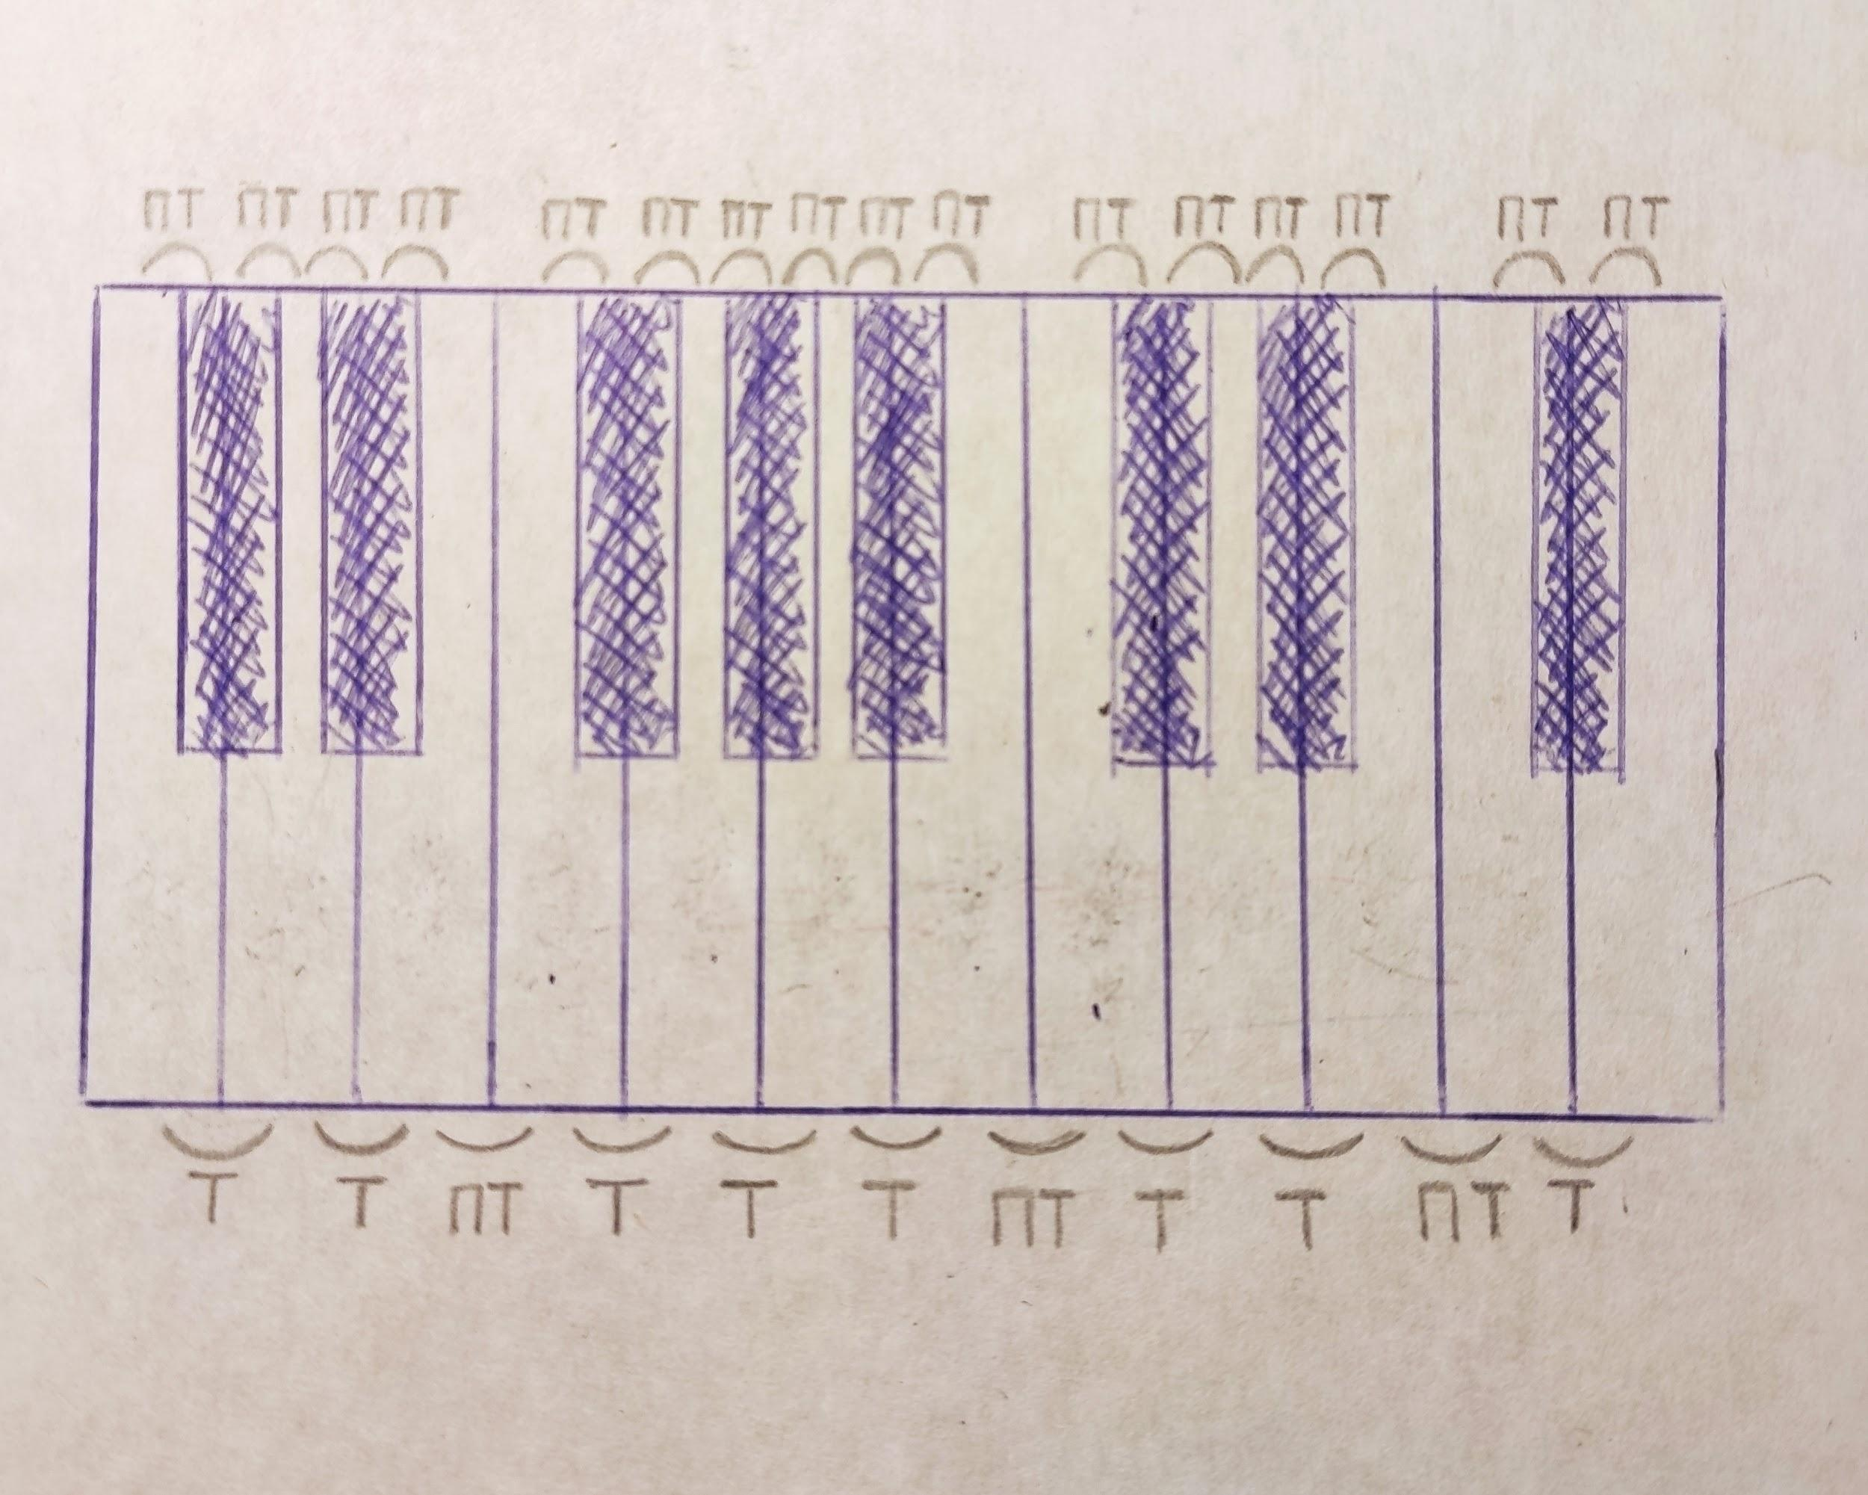

Образец клавиатуры (распечатать).

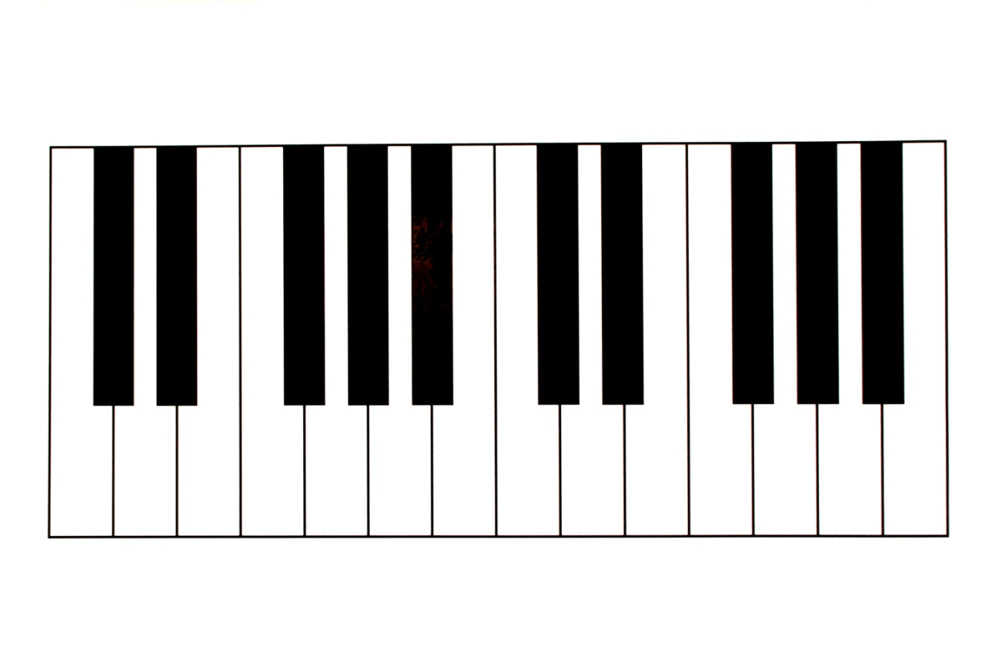
- Нота "фа" малой октавы.
Запомнить расположение на нотном стане. Нота "фа" малой октавы пишется на четвëртой линеечке нотного стана.
Прописать две строчки:
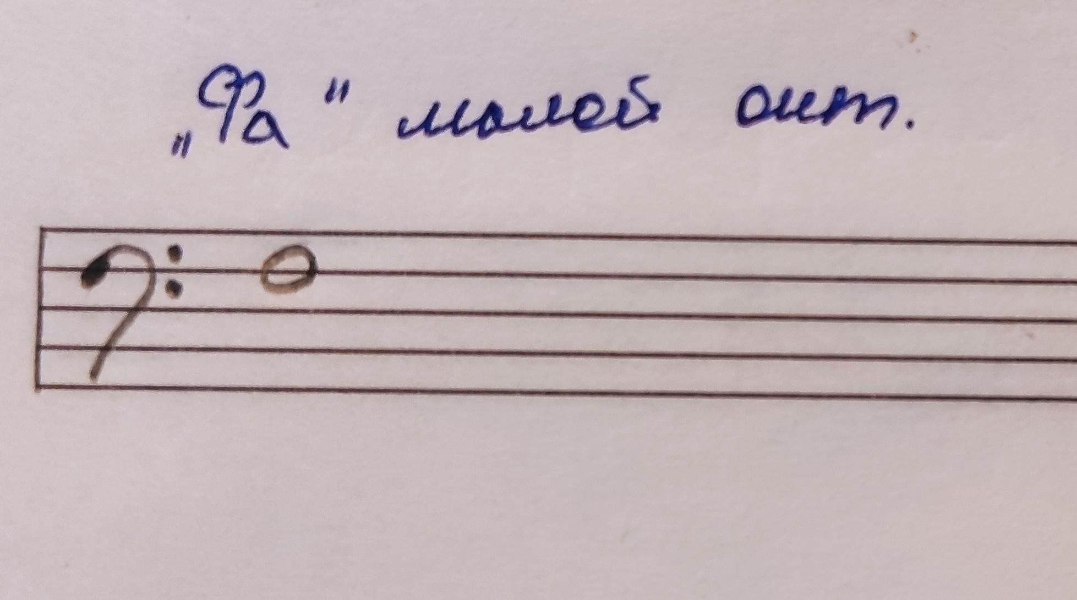
- Нотный диктант по первой / второй октаве.
Повторять расположение нот на нотном стане. Нотный диктант на 10 тактов.
- Повторять.
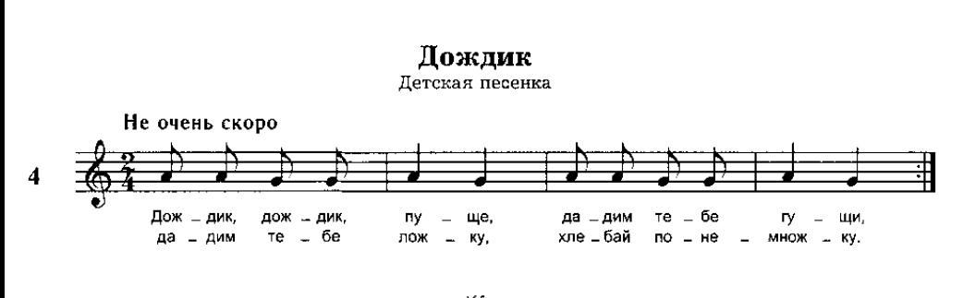
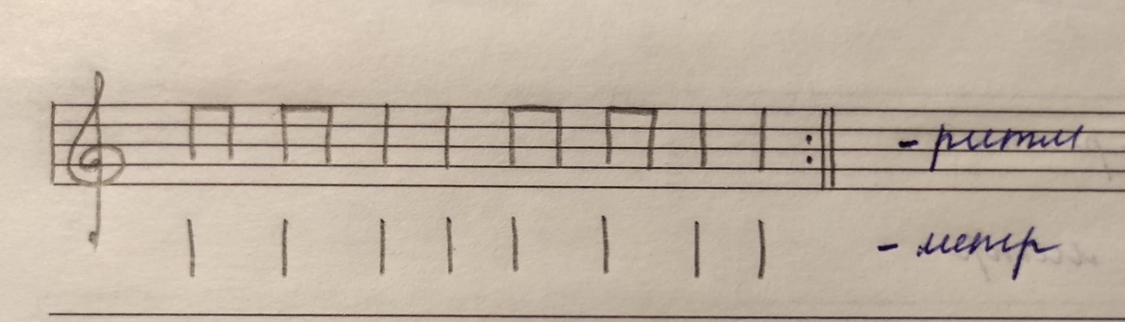
Исполнить чтение ритма ритмослогами + ритм (ладошками) и метр (ножками) песенки "Дождик", от начала до конца с репризой (с повтором).

